РОССИЙСКАЯ ФЕДЕРАЦИЯ
АДМИНИСТРАЦИЯ КЛЕТНЯНСКОГО РАЙОНА
ПОСТАНОВЛЕНИЕ
от 14.06.2023 г. № 391
п.Клетня
О внесении изменений и дополнений в постановление
№ 895 от 20.12 2019 года «Об утверждении реестра и
схемы мест (площадок) накопления твердых коммунальных отходов
на территории муниципального образования
«Клетнянский муниципальный район»

В связи с реализацией Регионального проекта «Комплексная система обращения с твердыми коммунальными отходами» национального проекта «Экология», а также с введением в Клетнянском муниципальном районе раздельного накопления твердых коммунальных отходов, согласно Федерального закона от 24.06.1998 N 89-ФЗ (ред. от 19.12.2022) "Об отходах производства и потребления" (с изм. и доп., вступивших в силу с 01.03.2023) и об утверждении территориальной схемы обращения с отходами, в том числе с твердыми коммунальными отходами, на территории Брянской области (с изменениями на 13 марта 2018 года).
ПОСТАНОВЛЯЮ:
- Внести в реестр мест (площадок) накопления твердых коммунальных отходов муниципального образования «Клетнянский муниципальный район» дополнения и изменения. Дополнить реестр контейнерными площадками и дополнить существующие контейнерные площадки контейнерами для раздельного накопления отходов (контейнеры РНО), включая сельские поселения. Добавить в реестр мест (площадок) накопления твердых коммунальных отходов бестарный способ сбора ТКО по сельским поселениям Клетнянского муниципального района. Приложения № 1.
- Утвердить территориальную схему размещения мест (площадок) накопления твердых коммунальных отходов на территории муниципального образования «Клетнянский муниципальный район», согласно приложения № 2.
- Настоящее постановление разместить на официальном сайте администрации Клетнянского района в сети Интернет: www.adm-kletnya.ru в разделе Постановления и распоряжения.
- Контроль за исполнением настоящего постановления оставляю за собой.

И. о. главы администрации
Клетнянского района С. Н. Васькин

Приложение № 1 к Постановлению
администрации Клетнянского района
№ 391 от 14.06.2023 года

Реестр мест (площадок) накопления твердых коммунальных отходов муниципального образования «Клетнянский муниципальный район»
РЕЕСТР мест (площадок) накопления твердых коммунальных отходов с учетом контейнеров РНО и бестарного накопления ТКО
 | Место расположения  п. Клетня  Брянская область | Наличие ограждения (экран) | Наличие бордюров | Вид покрытия | Наличие освещения | Сквозные проезды | Количество контейнеров | Количество контейнеров для раздельного сбора  контейнеры РНО | Общий объём контейнеров | Вид контейнеров | Собственник земельн. участка | Периодичность уборки | Источники образования ТКО
1. | Ул. Советская, вблизи дома №22 | есть | нет | Бетонное | есть | есть | 2 | 1 | 1,6 / 1,1 | металлический | Администрация Клетнянского района уполномочена распоряжаться земельным участком, собственность на который не разграничена | Два раза в неделю | ул. Советскаяд.27,д.23 д.21 д.19
2. | Ул. Комсомольская д 2а | есть | нет | Бетонное | есть | есть | 4 | 2 | 3,2 / 2,2 | металлический |  |  | ул. Комсомольская д.12 д.14
3. | Ул. Вокзальная, вблизи дома № 22 | есть | нет | Бетонное | нет | есть | 2 |  | 1,6 | металлический |  |  | ул. Вокзальная д.22
4. | Ул. Орджоникидзе, вблизи № 45 | есть | нет | Бетонное | нет | нет | 1 | 1 | 0,8 / 1,1 | металлический |  |  | ул. Орджоникидзе № 45
5. | Ул. Орджоникидзе, вблизи дома № 47 | есть | нет | Бетонное | нет | нет | 1 | 2 | 0,8 / 2,2 | металлический |  |  | ул. Орджоникидзе № 47
6. | Ул. Декабристов, вблизи дома № 6а | есть | нет | Бетонное | нет | есть | 2 | 2 | 1,6 / 2,2 | металлический |  |  | ул. Декабристов д. № 6а, д.2а
7. | Микрорайон 1, вблизи дома 1 | есть | нет | Бетонное | нет | есть | 2 | 1 | 1,6 / 1,1 | металлический |  |  | Микрорайон 1, д. 1, 3,5
8. | Микрорайон 1, вблизи дома 2 | есть | нет | Бетонное | нет | есть | 2 | 2 | 1,6 / 2,2 | металлический |  |  | Микрорайон 1д.2. 6
9. | Микрорайон 1, вблизи дома 8 | есть | нет | Бетонное | нет | есть | 3 | 1 | 2,4 / 1,1 | металлический |  |  | Микрорайон 1д.7 ,8, 9
10. | Микрорайон 1, вблизи дома 12А | есть | нет | Бетонное | есть | есть | 4 | 2 | 3,2 / 2,2 | металлический |  |  | Микрорайон 1д.12,12а,11,29,31
11. | Микрорайон 1, вблизи дома 15 | есть | нет | Бетонное | нет | есть | 3 | 1 | 2,4 / 1,1 | металлический |  |  | Микрорайон 1д.13,14,15
12. | Микрорайон 1, вблизи дома 17 | есть | нет | Бетонное | нет | есть | 1 | 1 | 0,8 /1,1 | металлический |  |  | Микрорайон 1д.17,18,16,20
13. | Микрорайон 1, вблизи дома 20 | есть | нет | Бетонное | есть | есть | 3 | 2 | 2,4 / 2,2 | металлический |  |  | Микрорайон 1д. 20
14. | Микрорайон 1, вблизи дома 24 | есть | нет | Бетонное | есть | есть | 4 | 2 | 3,2 / 2,2 | металлический |  |  | Микрорайон 1д. 22, 24
15. | Микрорайон 2-й, вблизи дома 1 | есть | нет | Бетонное | нет | есть | 1 | 1 | 0,8 / 1,1 | металлический |  |  | Микрорайон 2-й, д. 1
16. | Микрорайон 2-й, вблизи дома 2 | есть | нет | Бетонное | есть | есть | 4 | 2 | 3.2 / 2,2 | металлический |  |  | Микрорайон 2-й, д. 2,3 ул. Заозерная, д. 24а
17. | Ул. Заозёрная, вблизи дома 37 | нет | нет | Бетонное | есть | есть | 1 | 2 | 0,8 /2,2 | металлический |  |  | ул. Заозёрная д.37
18. | Ул. Лесная, вблизи дома № 74 | есть | нет | Бетонное | нет | есть | 2 | 1 | 1,6 / 1.1 | металлический |  |  | ул. Лесная, д.74
19. | Ул. Ленина, вблизи дома 107 | есть | нет | Бетонное | нет | есть | 2 | 2 | 1,6 / 2,2 | бестарное |  |  | ул. Ленина д. 107
20. | Ул. Красных Партизан д. 7а | есть | нет | Бетонное | нет | есть | 1 | 1 | 0,8 / 1,1 | металлический |  |  | ул. Красных Партизан д. 7а

21. | Лутенское сельское поселение, с. Лутна, ул. Советская, вблизи д. 11 | нет | нет | Грунтовое, поддоны | нет | есть | 1 | 4 | 0,8 / 4,4 | металлический | Лутенское сельское поселение | 2 раза в неделю | с. Лутна ул. Советская
22. | Лутенское сельское поселение, с. Лутна, ул. Михаила Раздомахина,  между домами № 8-10 | нет | нет | Грунтовое, поддоны | нет | есть | 1 | 3 | 0,8 /3,3 | металлический |  |  | с. Лутна ул. Михаила Раздомахина
23. | Мирнинское сельское поселение  пос. Мирный ул. Центральная (площадка ТКО) | нет | нет | Бетонное | нет | есть | 1 | 3 | 0,8 /3,3 | металлический | Мирнинское сельское поселение |  | пос. Мирный ул. Центральная
24. | П. Клетня ул. Лесная д.10, магазин «Ваш дом» | нет | нет | Плита | нет | есть | 1 |  | 0,75 | металлический | Кострица О. А. | 2 раза в неделю | Магазин «Ваш дом»
25. | Клетня РАЙПО административное здание Ул. Ленина, д. 94 | есть | нет | Поддоны | нет | есть | 1 |  | 1,1 | металлический | Частная собственность | 2 раза в месяц, или по мере накопления | Административное здание РАЙПО
26. | Клетня РАЙПО магазин «Березка» Ул. Советска, д. 11 | есть | нет | Поддоны | нет | есть | 1 |  | 1,1 | металлический | Частная собственность | 2 раза в месяц, или по мере накопления | Магазин «Березка»
27. | Клетня РАЙПО столовая «Закусочная» , ул. Ленина, д.93 | есть | нет | Поддоны | нет | есть | 1 |  | 1,1 | металлический | Частная собственность | 2 раза в месяц, или по мере накопления | Столовая «Закусочная»
28. | Клетня РАЙПО Кафе «Встреча»  ул. Чапаева, д. 2Г | есть | нет | Поддоны | нет | есть | 1 |  | 1,1 | металлический | Частная собственность | 2 раза в месяц, или по мере накопления | Клетня РАЙПО Кафе «Встреча»  ул. Чапаева, д. 2Г
29. | РАЙПО, Клетнянский район, д. Николаевка, ул. Центральная д.20, магазин | есть | нет | Поддоны | нет | есть | 1 |  | 1,1 | металлический | Частная собственность | 2 раза в месяц, или по мере накопления | Д. Николаевка, магазин, ул. Центральная д.20
30. | Клетня РАЙПО магазин по пер. 8 Марта, д. 1 | есть | нет | Поддоны | нет | есть | 1 |  | 1,1 | металлический | Частная собственность | 2 раза в месяц, или по мере накопления | Клетня, магазин по пер. 8 Марта, д. 1
31. | Клетня РАЙПО магазин по ул..Ленина, д. 7а | есть | нет | Поддоны | нет | есть | 1 |  | 1,1 | металлический | Частная собственность | 2 раза в месяц, или по мере накопления | Клетня, магазин по ул..Ленина, д. 7а
32. | Клетня РАЙПО магазин по ул. Почтовая, д. 1а | нет | нет | Поддоны | нет | есть | 1 |  | 1,1 | металлический | Частная собственность | 2 раза в месяц, или по мере накопления | Клетня, магазин по ул. Почтовая, д. 1а
33. | РАЙПО, Клетнянский район, д. Бульшево, магазин ул. Центральная д.39, | есть | нет | Поддоны | нет | есть | 1 |  | 1,1 | металлический | Аренда | 2 раза в месяц, или по мере накопления | д. Бульшево, магазин ул. Центральная д.39,
34. | РАЙПО, Клетнянский район, д. Павлинки, магазин ул. Новая д. 34, | есть | нет | Поддоны | нет | есть | 1 |  | 1,1 | металлический | Аренда | 2 раза в месяц, или по мере накопления | д. Павлинки, магазин ул. Новая д. 34,
35. | П. Клетня ул. Ленина д.105, магазин «Мария» | есть | нет | Плита | нет | есть | 1 |  | 0,75 | металлический | Викторенко В. С., ИП. | 2 раза в месяц, | П. Клетня,магазин «Мария»
36. | П. Клетня ул. Пятницкого д.33, магазин «Купец» | есть | нет | Плита | нет | есть | 1 |  | 0,75 | металлический | Купчинский П.П. | 2 раза в месяц, | П.Клетня, магазин «Купец»
37. | П. Клетня ул. Ленина д.102б, магазин «Александрия» | есть | нет | Асфальт | нет | нет | 1 |  | 0,75 | металлический | Частная собственность ИП. Жинжикова Л. С. | 1 раза в месяц, | П. Клетня,магазин «Александрия»
38. | П. Клетня ул. Чапаева д. 1а, магазин «Космос», магазин «Стимул» | есть | нет | Асфальт | есть | есть | 2 |  | 0,75 | металлический | Частная собственность ИП Макаренков В. В. | 2 раза в месяц, | П.Клетня, магазин «Космос», магазин «Стимул»
39. | П. Клетня ул. Пятницкого д.45, магазин «Алина» | есть | нет | Асфальт | нет | есть | 1 |  | 0,75 | металлический | Частная собственность ИП Лахтионова С. Ю. | 2 раза в месяц, | П. Клетня, магазин «Алина»
40. | П. Клетня ул. Ленина д.141, магазин «Валентина» | есть | нет | Асфальт | нет | есть | 1 |  | 0,75 | металлический | Частная собственность ИП Жинжикова В. П. | 2 раза в месяц, | П.Клетня, магазин «Валентина»
41. | П. Клетня переулок Ленина д.9. | есть | нет | Бетонная плита | Есть | нет | 1 |  | 0,75 | металлический | Частная собственность  Матвейкин М. Ф. | 1 раз в месяц, | Магазин автомасла, отдел ритуальных услуг, ветеринарная аптека в здании бывшего ресторана.
42. | П. Клетня ул. Лесная д. 5, магазин «Ваш дом». | есть | нет | Асфальт | есть | нет | 1 |  | 0,75 | металлический | Частная собственность ИП Кострица О. А. | 2 раза в месяц, | П.Клетня, магазин «Ваш дом», строительные товары.
43. | П. Клетня ул. Советская д. 26, магазин «Мир Детства». | есть | нет | асфальт | есть | нет | 1 |  | 0,75 | металлический | Частная собственность Лагутин М. В. | 1 раз в месяц, | П.Клетня, магазин «Мир Детства», детские товары.
44. | П. Клетня площадь Привокзальная д.1, магазин «ИП Легоцкий» | есть | нет | Асфальт | нет | есть | 1 |  | 0,75 | металлический | Частная собственность ИП Легоцкий Владимир Сергеевич | 1 раз в месяц, | П. Клетня, магазин «ИП Легоцкий», бытовая техника.
45. | П. Клетня ул. Советская д. 11, магазин «Визит»  Контейнер расположен рядом с контейнером МАГНИТ-КОСМЕТИК | есть | нет | Асфальт | нет | нет | 1 |  | 0,75 | металлический | Частная собственность ИП Лягоцкий Владимир Ильич | 1 раз в месяц, | П.Клетня, магазин «Визит», промышленные товары.
46. | П. Клетня ул. Советская д. 10 а,  магазин «Престиж». | есть | нет | Асфальт, плитка | есть | нет | 1 |  | 0,75 | металлический | Частная собственность ИП Пестракова Надежда Леонидовна. | 1 раз в месяц, | П.Клетня, магазин «Престиж», одежда, обувь, другие непродовольственные товары.
47. | П. Клетня  Ул. Декабристов дом 38 | есть | нет | Асфальт | нет | нет | 1 |  | 0,75 | металлический | Частная собственность ИП Бервинова Людмила Алексеевна. | 1 раз в месяц, | П. Клетня, магазин «Русский продукт», продовольственные товары.
48. | П. Клетня ул. Мира, д. 6,  магазин «Строительные товары». | есть | нет | Бетонная плита | есть | нет | 1 |  | 0,75 | металлический | Частная собственность ИП Петруненко Виктор Сергеевич | 1 раз в месяц, | П.Клетня, магазин непродовольственных товаров: строительные товары, мебель.
49. | 242820. Брянская область, п. Клетня  ул. Кирова, дом 39 | есть | нет | Бетонная плита | есть | нет | 1 |  | 0,75 | металлический | АО «Газпром газораспределение Брянск».  Клетнянский ремонтно-эксплуатационный участок | 1 раз в месяц, | Клетнянский ремонтно-эксплуатационный участок.  Работники участка.  АО «Газпром газораспределение Брянск».
50 | 242820. Брянская область, п. Клетня  ул. Ленина92  Администрация Клетнянского района | нет | нет | Асфальт | есть | нет | 3 /2 | 2 | 2,25/ 2 /  2,2 | металлический | Принадлежит муниципальному образованию Клетнянский муниципальный район | 2 раза в месяц, | Администрация Клетнянского района
51 | 242820. Брянская область, п. Клетня, ул. Декабристов д.5. Д/с «Сказка» | нет | есть | Бетонная плита | есть | есть | 2 | 1 | 1,5 /1.1 | металлический | Принадлежит муниципальному образованию Клетнянский муниципальный район. Передана в постоянное бессрочное пользование МБОУ д/с «Сказка» | 2 раза в месяц, | МБДОУ детский сад «Сказка» п. Клетня, Брянской области
52 | 242820. Брянская область, п. Клетня, ул. Карла Маркса д.27а. Д/с «Радуга» | нет | нет | Асфальт  Поддоны | есть | нет | 2 | 1 | 1,5 / 1,1 | металлический | Принадлежит муниципальному образованию Клетнянский муниципальный район. Передана в постоянное бессрочное пользование МБОУ д/с «Радуга» | 2 раз в месяц, | МБДОУ детский сад «Радуга» п. Клетня, Брянской области
53 | 242820. Брянская область, п. Клетня, ул. Ленина д.114а. Д/с «Журавлик» | нет | есть | Плита | есть | нет | 1 | 1 | 1,0 / 1,1 | металлический | Принадлежит муниципальному образованию Клетнянский муниципальный район. Передана в постоянное бессрочное пользование МБОУ д/с «Журавлик» | 2 раза в месяц, | МБДОУ детский сад «Журавлик» п. Клетня, Брянской области
54 | 242820. Брянская область, п. Клетня. Центральный парк Культуры и отдыха п. Клетня, ул. Ленина д. 117 | есть | есть | Плита | есть | нет | 2 | 2 | 1,5 / 2,2 | металлический | Принадлежит муниципальному образованию Клетнянский муниципальный район | 2 раза в месяц, | Отдыхающие в центральном парке Культуры и отдыха п. Клетня,
55 | 242820. Брянская область, п. Клетня, ул. Карла Маркса д. 31  МБОУ СОШ №1 п. Клетня | есть | есть | Плита | есть | нет | 1 | 1 | 0,75 /1,1 | металлический | Принадлежит муниципальному образованию Клетнянский муниципальный район. Передана в постоянное бессрочное пользование МБОУ д/с «Сказка» | Каждый четверг месяца, | Сотрудники и обучающиеся МБОУ СОШ №1 п. Клетня
56 | 242820. Брянская область, п. Клетня, ул. Вокзальная д 26а МБОУ СОШ №2 п. Клетня | есть | нет | Асфальт  Поддоны | есть | нет | 3 | 2 | 1,5 / 2,2 | металлический | Принадлежит муниципальному образованию Клетнянский муниципальный район. Передана в постоянное бессрочное пользование МБОУ д/с «Сказка» | 2 раза в месяц, | Сотрудники и обучающиеся МБОУ СОШ №1 п. Клетня
57 | Мужиновское сельское поселение д. Николаевка  ул. Центральная | нет | нет | Грунтовое | нет | есть |  | 1 | 1,1 | металлический | Принадлежит муниципальному образованию Клетнянский муниципальный район. | По мере накопления | Мужиновское сельское поселение д. Николаевка
58 | Мужиновское сельское поселение д. Николаевка  ул. Школьная | нет | нет | Грунтовое, на краю асфальта | нет | есть |  | 1 | 1,1 | металлический | Принадлежит муниципальному образованию Клетнянский муниципальный район. | По мере накопления | Мужиновское сельское поселение,  д. Николаевка
59 | Мужиновское сельское поселение д. Новотроицкое  ул. Центральная | нет | нет | Грунтовое | нет | есть |  | 1 | 1,1 | металлический | Принадлежит муниципальному образованию Клетнянский муниципальный район. | По мере накопления | Мужиновское сельское поселение  д. Николаевка
60 | Мужиновское сельское поселение  д. Неделька  пересечение ул. Молодежная и ул. Центральная | нет | нет | Асфальт | нет | есть | 2 | 1 | 1,5 / 1,1 | металлический | Принадлежит муниципальному образованию Клетнянский муниципальный район. | По мере накопления | Мужиновское сельское поселение,  д. Неделька
61 | Мужиновское сельское поселение  с. Мужиново  ул. Школьная д. 11 | нет | нет | Асфальт | нет | есть |  | 2 | 2,2 | металлический | Принадлежит муниципальному образованию Клетнянский муниципальный район. | По мере накопления | Мужиновское сельское поселение,  С. Мужиново
62 | Мужиновское сельское поселение  с. Мужиново, ул. Центральная | нет | нет | Асфальт | нет | есть |  | 2 | 2,2 | металлический | Принадлежит муниципальному образованию Клетнянский муниципальный район. | По мере накопления | Мужиновское сельское поселение,  с. Мужиново
63 | Мужиновское сельское поселение  д. Алень  ул. Копылова | нет | есть | Бетонное | нет | есть |  | 2 | 2,2 | металлический | Принадлежит муниципальному образованию Клетнянский муниципальный район. | По мере накопления | Мужиновское сельское поселение,  д. Алень
64 | Надвинское сельское поселение  д. Синицкое  ул. Молодежная, вблизи д. 11 | нет | нет | Бетонное | нет | есть |  | 4 | 4.4 | металлический | Принадлежит муниципальному образованию Клетнянский муниципальный район. | По мере накопления | Надвинское сельское поселение  д. Синицкое
65 | Надвинское сельское поселение  д. Новая Осиновка  ул. Речная, вблизи д. 30-32 | нет | нет | Бетонное | нет | есть |  | 2 | 1,9 | металлический | Принадлежит муниципальному образованию Клетнянский муниципальный район. | По мере накопления | Надвинское сельское поселение  д. Новая Осиновка
66 | Надвинское сельское поселение  д. Павлинки,  ул. Новая, близ д. 2 | нет | нет | Бетонное | нет | есть |  | 4 | 3,8 | металлический | Принадлежит муниципальному образованию Клетнянский муниципальный район. | По мере накопления | Надвинское сельское поселение  д. Павлинки
67 | Лутенское сельское поселение  д. Алексеевка, ул. Тульская, з/у 32 А | нет | нет | Грунтовое | нет | есть |  | 1 | 1,1 | металлический | Принадлежит муниципальному образованию Клетнянский муниципальный район. | По мере накопления | Лутенское сельское поселение  д. Алексеевка
68 | Лутенское сельское поселение  д. Алексеевка, ул. Лесная, з/у 20 | нет | нет | Грунтовое | нет | есть |  | 1 | 1,1 | металлический | Принадлежит муниципальному образованию Клетнянский муниципальный район. | По мере накопления | Лутенское сельское поселение  д. Алексеевка
69 | Лутенское сельское поселение  д. Старая Мармазовка,  ул. Октябрьская, з/у 31Б | нет | нет | Грунтовое | нет | есть |  | 3 | 3,3 | металлический | Принадлежит муниципальному образованию Клетнянский муниципальный район. | По мере накопления | Лутенское сельское поселение  д. Старая Мармазовка
70 | Мирнинское сельское поселение,  д. Харитоновка,  ул. Центральная,  (возле клуба) | нет | нет | Асфальт | нет | есть |  | 1 | 1,1 | металлический | Принадлежит муниципальному образованию Клетнянский муниципальный район. | По мере накопления | Мирнинское сельское поселение,  д. Харитоновка
71 | Мирнинское сельское поселение,  д. Харитоновка,  ул. 8 Марта  (возле магазина) | нет | нет | Грунтовое | нет | есть |  | 1 | 1,1 | металлический | Принадлежит муниципальному образованию Клетнянский муниципальный район. | По мере накопления | Мирнинское сельское поселение,  д. Харитоновка
72 | Мирнинское сельское поселение,  д. Харитоновка,  ул. 8 Марта,  д. 18 | нет | нет | Асфальт | нет | есть |  | 1 | 1,1 | металлический | Принадлежит муниципальному образованию Клетнянский муниципальный район. | По мере накопления | Мирнинское сельское поселение,  д. Харитоновка
73 | Мирнинское сельское поселение,  д. Харитоновка,  ул. 8 Марта,  д. 38-42 | нет | нет | Асфальт | нет | есть |  | 1 | 1,1 | металлический | Принадлежит муниципальному образованию Клетнянский муниципальный район. | По мере накопления | Мирнинское сельское поселение,  д. Харитоновка
74 | Мирнинское сельское поселение,  д. Ширковка,  на пересечении улиц  Школьная и Заозерная | нет | нет | Грунтовое | нет | есть |  | 1 | 1,1 | металлический | Принадлежит муниципальному образованию Клетнянский муниципальный район. | По мере накопления | Мирнинское сельское поселение,  д. Ширковка
75 | Мирнинское сельское поселение,  д. Ширковка, ул. Школьная,  (возле магазина) | нет | нет | Грунтовое | нет | есть |  | 1 | 1,1 | металлический | Принадлежит муниципальному образованию Клетнянский муниципальный район. | По мере накопления | Мирнинское сельское поселение,  д. Ширковка
76 | Мирнинское сельское поселение,  д. Добрая Корна,  ул. Центральная  (возле магазина) | нет | нет | Грунтовое | нет | есть |  | 2 | 2,2 | металлический | Принадлежит муниципальному образованию Клетнянский муниципальный район. | По мере накопления | Мирнинское сельское поселение,  д. Добрая Корна
77 | Мирнинское сельское поселение,  д. Болотня,  ул. Новая  (возле школы) | нет | нет | Грунтовое | нет | есть |  | 1 | 1,1 | металлический | Принадлежит муниципальному образованию Клетнянский муниципальный район. | По мере накопления | Мирнинское сельское поселение,  д. Болотня

Бестарное накопление ТКО

№  п/п | Наименование  административно  территориальной  единицы | Адрес места накопления отходов (загрузки мусоровоза) | Периодичность вывоза ТКО (ежедневно, день недели, даты вывозов в месяц) | Количество контейнеров , бункеров и иных емкостей для  накопления ТКО при их наличии
1 | Клетнянское ГП | п. Клетня, ул.50 Армии | Пн | бестарный
2 | Клетнянское ГП | п. Клетня, ул. Белорусская | Пн | бестарный
3 | Клетнянское ГП | п. Клетня, ул. Сосновая | Пн | бестарный
4 | Клетнянское ГП | п. Клетня, ул. Костенко | Пн | бестарный
5 | Клетнянское ГП | п. Клетня, ул. Московская | Пн | бестарный
6 | Клетнянское ГП | п. Клетня,  ул.Зины Ломаковой (от Ленина до пер.8 Марта) | Пн | бестарный
7 | Клетнянское ГП | п. Клетня,  ул. Островского(1-13) | Пн | бестарный
8 | Клетнянское ГП | п. Клетня,  ул. Островского(15-29) | Пн | бестарный
9 | Клетнянское ГП | п. Клетня, пер.8 Марта | Пн | бестарный
10 | Клетнянское ГП | п. Клетня, ул.8 Марта, 60-88 | Пн | бестарный
11 | Клетнянское ГП | п. Клетня, ул. Медведева | Пн | бестарный
12 | Клетнянское ГП | п. Клетня, пер. Октябрьский | Пн | бестарный
13 | Клетнянское ГП | п. Клетня, ул. Октябрьская | Пн | бестарный
14 | Клетнянское ГП | п. Клетня, пер. Можаева | Пн | бестарный
15 | Клетнянское ГП | п. Клетня, ул. Можаева | Пн | бестарный
16 | Клетнянское ГП | п. Клетня,  ул. Ворошилова(24-40) | Пн | бестарный
17 | Клетнянское ГП | п. Клетня,  ул. Ворошилова(2-22) | Пн | бестарный
18 | Клетнянское ГП | п. Клетня,  ул. Коминтерна, 2-20 | Ср | бестарный
19 | Клетнянское ГП | п. Клетня,  ул. Коминтерна, 24-38 | Вт | бестарный
20 | Клетнянское ГП | п. Клетня,  ул. Коминтерна, 40-50 | Вт | бестарный
21 | Клетнянское ГП | п. Клетня,  ул. Коминтерна, 42-62 | Пн | бестарный
22 | Клетнянское ГП | п. Клетня ул. Ленина (от начала до д.43) | Вт | бестарный
23 | Клетнянское ГП | п. Клетня,  ул. Зины Ломаковой (от Ленина до Декабристов) | Вт | бестарный
24 | Клетнянское ГП | п. Клетня,  ул.8 Марта (от Ленина до ул. Декабристов) | Вт | бестарный
25 | Клетнянское ГП | п. Клетня,  ул. Октябрьская(от Ленина до Декабристов | Вт | бестарный
26 | Клетнянское ГП | п. Клетня, пер.Декабристов | Вт | бестарный
27 | Клетнянское ГП | п. Клетня, пер. Суворова | Вт | бестарный
28 | Клетнянское ГП | п. Клетня,  ул. Горького(от Ленина до Декабристов) | Вт | бестарный
29 | Клетнянское ГП | п. Клетня, пер. Горького | Вт | бестарный
30 | Клетнянское ГП | п. Клетня,  ул. Энгельса от д.10 до д. 31 | Вт | бестарный
31 | Клетнянское ГП | п. Клетня,  ул. Энгельса от д.1 до д.11 | Ср | бестарный
32 | Клетнянское ГП | п. Клетня, пер. Энгельса | Вт | бестарный
33 | Клетнянское ГП | п. Клетня,  ул. Профинтерна от д.1 до д. 9 | Вт | бестарный
34 | Клетнянское ГП | п. Клетня,  ул. Профитнерна от д.14 до д.65 | Ср | бестарный
35 | Клетнянское ГП | п. Клетня, ул. Стаханова | Вт | бестарный
36 | Клетнянское ГП | п. Клетня, пер. Стаханова | Вт | бестарный
37 | Клетнянское ГП | п. Клетня,  ул. Декабристов (1а-19) | Вт | бестарный
38 | Клетнянское ГП | п. Клетня,  ул. Декабристов (21а-19) | Вт | бестарный
39 | Клетнянское ГП | п. Клетня, ул. Новая | Ср | бестарный
40 | Клетнянское ГП | п. Клетня, ул. Мебельная | Ср | бестарный
41 | Клетнянское ГП | п. Клетня,  ул.8 Марта (от ул. Декабристов до начала | Ср | бестарный
42 | Клетнянское ГП | п. Клетня,  ул. Октябрьская (от ул. Декабристов до начала) | Ср | бестарный
43 | Клетнянское ГП | п. Клетня,  ул.Карла Маркса (от д.23-д.31а) | Пн | бестарный
44 | Клетнянское ГП | п. Клетня, пер. Коминтерна | Ср | бестарный
45 | Клетнянское ГП | п. Клетня,  ул. Горького (от Декабристов до начала) | Ср | бестарный
46 | Клетнянское ГП | п. Клетня, ул. Заводская | Ср | бестарный
47 | Клетнянское ГП | п. Клетня, пер.Заводской | Ср | бестарный
48 | Клетнянское ГП | п. Клетня, пер. Некрасова | Ср | бестарный
49 | Клетнянское ГП | п. Клетня, ул. Юбилейная | Ср | бестарный
50 | Клетнянское ГП | п. Клетня, пер. Профинтерна | Ср | бестарный
51 | Клетнянское ГП | п. Клетня, ул. Офицерская | Чт | бестарный
52 | Клетнянское ГП | п. Клетня, ул. Красина | Чт | бестарный
53 | Клетнянское ГП | п. Клетня, пер. Красина | Чт | бестарный
54 | Клетнянское ГП | п. Клетня, ул. Победы | Чт | бестарный
55 | Клетнянское ГП | п. Клетня,  ул. Мелиораторов | Чт | бестарный
56 | Клетнянское ГП | п. Клетня, ул. Баумана | Чт | бестарный
57 | Клетнянское ГП | п. Клетня, пер. Баумана | Чт | бестарный
58 | Клетнянское ГП | п. Клетня, ул. Взлетная | Чт | бестарный
59 | Клетнянское ГП | п. Клетня,  ул. Ленина (от д. 192а - д.202) | Чт | бестарный
60 | Клетнянское ГП | п. Клетня,  м-н (Акуличи II) ул. Светлая | Пт | бестарный
61 | Клетнянское ГП | п. Клетня,  м-н (Акуличи II) ул.Добрынская | Пт | бестарный
62 | Клетнянское ГП | п. Клетня,  м-н (Акуличи II) ул. Заречная | Пт | бестарный
63 | Клетнянское ГП | п. Клетня,  м-н (Акуличи II) ул. Кленовая | Пт | бестарный
64 | Клетнянское ГП | п. Клетня,  м-н (Акуличи II) ул. Ломоносова | Пт | бестарный
65 | Клетнянское ГП | п. Клетня,  м-н (Акуличи II) ул. Первомайская | Пт | бестарный
66 | Клетнянское ГП | п. Клетня,  м-н (Акуличи II) пер. Первомайский | Пт | бестарный
67 | Клетнянское ГП | п. Клетня,  м-н (Акуличи II) ул. Чайковского | Пт | бестарный
68 | Клетнянское ГП | п. Клетня,  м-н (Акуличи II) пер. Чайковского | Пт | бестарный
69 | Клетнянское ГП | п. Клетня,  м-н (Акуличи II) пер. Колхозный | Пт | бестарный
70 | Клетнянское ГП | п. Клетня,  м-н (Акуличи II) ул. Колхозная | Пт | бестарный
71 | Клетнянское ГП | п. Клетня,  м-н (Акуличи II) ул. Пушкина | Пт | бестарный
72 | Клетнянское ГП | п. Клетня,  м-н (Акуличи II) пер. Пушкина | Пт | бестарный
73 | Клетнянское ГП | п. Клетня,  м-н (Акуличи II) ул. Кутузова | Пт | бестарный
74 | Клетнянское ГП | п. Клетня,  м-н (Акуличи II) ул. Почтовая | Пт | бестарный
75 | Клетнянское ГП | п. Клетня,  м-н (Акуличи II) ул. Гагарина | Пт | бестарный
76 | Клетнянское ГП | п. Клетня,  м-н (Акуличи II) ул. Полевая | Пт | бестарный
77 | Клетнянское ГП | п. Клетня, ул. Вокзальная | Пт | бестарный
78 | Клетнянское ГП | п. Клетня, пер. Вокзальный | Пт | бестарный
79 | Клетнянское ГП | п. Клетня, ул.Надвинская | Пт | бестарный
80 | Клетнянское ГП | п. Клетня, пер.Надвинский | Пт | бестарный
81 | Клетнянское ГП | п. Клетня, ул. Чкалова, | Пт | бестарный
82 | Клетнянское ГП | п. Клетня, пер. Чкалова | Пт | бестарный
83 | Клетнянское ГП | п. Клетня,  ул. Парижской Коммуны | Пт | бестарный
84 | Клетнянское ГП | п. Клетня,  Ленина (д.132-д.192) | Пт | бестарный
85 | Клетнянское ГП | п. Клетня, пер. Садовый | Пт | бестарный
86 | Клетнянское ГП | п. Клетня,  ул. Дзержинского | Пт | бестарный
87 | Клетнянское ГП | п. Клетня,  ул. Советская (от д.31 -92) | Пт | бестарный
88 | Клетнянское ГП | п. Клетня,  пер.Советский (от д.3-7) | Пт | бестарный
89 | Клетнянское ГП | п. Клетня, ул.Парковая | Пт | бестарный
90 | Клетнянское ГП | п. Клетня,  пер. Спортивный | Пт | бестарный
91 | Клетнянское ГП | п. Клетня ул.Пригородная | Пн | бестарный
92 | Клетнянское ГП | п. Клетня, ул.Туполева | Пн | бестарный
93 | Клетнянское ГП | п. Клетня, пер.Пригородный | Пн | бестарный
94 | Клетнянское ГП | п. Клетня, ул.Зеленая | Пн | бестарный
95 | Клетнянское ГП | п. Клетня, пер.Зеленый | Пн | бестарный
96 | Клетнянское ГП | п. Клетня,  ул. Энергетическая | Пн | бестарный
97 | Клетнянское ГП | п. Клетня, ул.Заозерная | Пн | бестарный
98 | Клетнянское ГП | п. Клетня, пер.Заозерный | Пн | бестарный
99 | Клетнянское ГП | п. Клетня, пер.Орджоникидзе | Пн | бестарный
100 | Клетнянское ГП | п. Клетня, пер. Больничный | Пн | бестарный
101 | Клетнянское ГП | п. Клетня, ул. Больничная | Пн | бестарный
102 | Клетнянское ГП | п. Клетня,  ул. Куйбышева(от д.31-д.43а ) | Пн | бестарный
103 | Клетнянское ГП | ул.Пирогова | Пн | бестарный
104 | Клетнянское ГП | п. Клетня, ул. Куйбышева | Вт | бестарный
105 | Клетнянское ГП | п. Клетня, пер. Куйбышева | Вт | бестарный
106 | Клетнянское ГП | п. Клетня,  ул. Красноармейская (от д.2-д.18) | Вт | бестарный
107 | Клетнянское ГП | п. Клетня,  ул.Карла Маркса (от д.13а-д.19) | Вт | бестарный
108 | Клетнянское ГП | п. Клетня,  ул. Орджоникидзе | Вт | бестарный
109 | Клетнянское ГП | п. Клетня, ул. Луначарского | Вт | бестарный
110 | Клетнянское ГП | п. Клетня, пер. Луначарского | Вт | бестарный
111 | Клетнянское ГП | п. Клетня, ул. Мира | Вт | бестарный
112 | Клетнянское ГП | п. Клетня,  ул. Володарского, | Вт | бестарный
113 | Клетнянское ГП | п. Клетня,  ул. Чернышевского | Вт | бестарный
114 | Клетнянское ГП | п. Клетня, пер. Володарского | Вт | бестарный
115 | Клетнянское ГП | п. Клетня, ул. Войкова | Вт | бестарный
116 | Клетнянское ГП | п. Клетня, пер. Молодёжный | Вт | бестарный
117 | Клетнянское ГП | п. Клетня, пер. Войкова, | Вт | бестарный
118 | Клетнянское ГП | п. Клетня, пер. Восточный | Вт | бестарный
119 | Клетнянское ГП | п. Клетня, ул. Маяковского | Вт | бестарный
120 | Клетнянское ГП | п. Клетня, пер. Калинина | Вт | бестарный
121 | Клетнянское ГП | п. Клетня, ул. Фурманова | Вт | бестарный
122 | Клетнянское ГП | п. Клетня, ул. Калинина | Вт | бестарный
123 | Клетнянское ГП | п. Клетня, ул. Гоголя | Вт | бестарный
124 | Клетнянское ГП | п. Клетня, пер. Гоголя | Вт | бестарный
125 | Клетнянское ГП | п. Клетня, пер. Мира | Вт | бестарный
126 | Клетнянское ГП | п. Клетня, ул. Набережная | Ср | бестарный
127 | Клетнянское ГП | п. Клетня,  ул. Пятницкого (4а-46) | Ср | бестарный
128 | Клетнянское ГП | п. Клетня,  ул. Пятницкого (48-75) | Ср | бестарный
129 | Клетнянское ГП | п. Клетня, пер. Пятницкого | Ср | бестарный
130 | Клетнянское ГП | п. Клетня, пер. Южный | Ср | бестарный
131 | Клетнянское ГП | п. Клетня, пер. Верхний | Ср | бестарный
132 | Клетнянское ГП | п. Клетня, пер. Набережный | Ср | бестарный
133 | Клетнянское ГП | п. Клетня,  ул. Коммунистическая | Ср | бестарный
134 | Клетнянское ГП | п. Клетня, пер. Луговой | Ср | бестарный
135 | Клетнянское ГП | п. Клетня,  ул. Механизаторов | Ср | бестарный
136 | Клетнянское ГП | п. Клетня, ул. Крупской | Ср | бестарный
137 | Клетнянское ГП | п. Клетня,  пер. Механизаторов | Ср | бестарный
138 | Клетнянское ГП | п. Клетня, ул. Толстого | Ср | бестарный
139 | Клетнянское ГП | п. Клетня, пер. Толстого | Ср | бестарный
140 | Клетнянское ГП | п. Клетня, пер. Пионерский | Ср | бестарный
141 | Клетнянское ГП | п. Клетня, ул. Королёва | Ср | бестарный
142 | Клетнянское ГП | п. Клетня, пер. Кирпичный | Вт | бестарный
143 | Клетнянское ГП | п. Клетня, ул. Шолохова | Ср | бестарный
144 | Клетнянское ГП | п. Клетня, ул. Строителей | Ср | бестарный
145 | Клетнянское ГП | п. Клетня ул. Лесная | Чт | бестарный
146 | Клетнянское ГП | п. Клетня,  Ленина (от д.45 до д.80) | Вт | бестарный
147 | Клетнянское ГП | п. Клетня, ул. Панфилова | Чт | бестарный
148 | Клетнянское ГП | п. Клетня, ул. Чапаева | Чт | бестарный
149 | Клетнянское ГП | п. Клетня, пер. Чапаева | Чт | бестарный
150 | Клетнянское ГП | п. Клетня, ул. Семенова | Чт | бестарный
151 | Клетнянское ГП | п. Клетня,  ул. Красных Партизан | Чт | бестарный
152 | Клетнянское ГП | п. Клетня, ул. Школьная | Чт | бестарный
153 | Клетнянское ГП | п. Клетня, пер. Школьный | Чт | бестарный
154 | Клетнянское ГП | п. Клетня, пер. Брянский | Чт | бестарный
155 | Клетнянское ГП | п. Клетня, ул. Комарова | Чт | бестарный
156 | Клетнянское ГП | п. Клетня, пер. Комарова | Чт | бестарный
157 | Клетнянское ГП | п. Клетня, ул. Фокина | Чт | бестарный
158 | Клетнянское ГП | п. Клетня,  Ленина (от д.122 до д.130) | Пт | бестарный
159 | Клетнянское ГП | п. Клетня, ул. Кирова | Пт | бестарный
160 | Клетнянское ГП | п. Клетня,  ул. Комсомольская | Пт | бестарный
161 | Клетнянское ГП | п. Клетня,  ул. Карла Маркса (от д.1 -д.13) | Пт | бестарный
162 | Клетнянское ГП | п. Клетня,  ул. Степана Разина | Пт | бестарный
163 | Клетнянское ГП | п. Клетня, пер. Кирова | Пт | бестарный
164 | Клетнянское ГП | п. Клетня,  ул. Ленина (от д.110 - д.120) | Пт | бестарный
165 | Клетнянское ГП | п. Клетня,  ул. Карла Маркса (от д.36-д.52) | Вт | бестарный
166 | Клетнянское ГП | п. Клетня,  ул. Советская (от д.1-27) | Пт | бестарный
167 | Клетнянское ГП | п. Клетня,  ул. Мира (от д.3-д.31а) | Вт | бестарный
168 | Клетнянское ГП | п. Быстрянка, ул. Центральная | Пн (1,3) | бестарный
189 | Акуличское СП | с. Акуличи,  ул. Молодежная, 1-13 | Сб | бестарный
170 | Акуличское СП | с. Акуличи, ул. Зеленая | Сб | бестарный
171 | Акуличское СП | с. Акуличи, ул. Северная | Сб | бестарный
172 | Акуличское СП | с. Акуличи,  ул. Пушянкова ,1-21 | Сб | бестарный
173 | Акуличское СП | с. Акуличи, ул. Парковая | Сб | бестарный
174 | Акуличское СП | с. Акуличи, ул. Заречная | Сб | бестарный
175 | Акуличское СП | д. Строительная Слобода, ул. Центральная | Сб | бестарный
176 | Акуличское СП | д. Строительная Слобода, ул. Озерная | Сб | бестарный
177 | Акуличское СП | д. Строительная Слобода, пер. Озерная | Сб | бестарный
178 | Акуличское СП | д. Строительная Слобода, ул. Школьная | Сб | бестарный
179 | Акуличское СП | д. Строительная Слобода, пер. Центральный | Сб | бестарный
180 | Акуличское СП | д. Строительная Слобода, ул. Садовая | Сб | бестарный
182 | Акуличское СП | д. Коршево, ул. Центральная | Сб | бестарный
183 | Акуличское СП | д. Бульшево, ул. Центральная | Сб | бестарный
184 | Акуличское СП | д. Бульшево,  ул. Молодежная, 2-23 | Сб | бестарный
185 | Акуличское СП | д. Бульшево, ул. Озерная | Сб | бестарный
186 | Акуличское СП | д. Бульшево, ул. Садовая | Сб | бестарный
187 | Лутенское СП | с. Лутна,  ул. Молодежная, 1-13 | Пт | бестарный
188 | Лутенское СП | с. Лутна,  ул. Михаила Немцова, 1-14 | Пт | бестарный
189 | Лутенское СП | с. Лутна,  ул. Советская, 1-13 | Пт | бестарный
190 | Лутенское СП | с. Лутна, ул. Гагарина | Пт | бестарный
191 | Лутенское СП | с. Лутна, ул. Сельская | Пт | бестарный
192 | Лутенское СП | с. Лутна, ул. Заозерная | Пт | бестарный
193 | Лутенское СП | с. Лутна, ул. Головнева | Пт | бестарный
194 | Лутенское СП | с. Лутна,  ул. Михаила Раздомахина | Пт | бестарный
195 | Лутенское СП | с. Лутна,  ул. Ленина, 1-32 | Пт | бестарный
196 | Лутенское СП | с.Старая Мармазовка ул. Октябрьская | Пт (2,4) | бестарный
197 | Лутенское СП | с.Старая Мармазовка ул. Школьная | Пт (2,4) | бестарный
198 | Лутенское СП | с.Старая Мармазовка ул. Заречная | Пт (2,4) | бестарный
199 | Лутенское СП | д.Борятино ул. Партизанская | Чт (2,4) | бестарный
200 | Лутенское СП | д.Алексеевка ул. Никитинская | Чт (2,4) | бестарный
201 | Лутенское СП | д.Алексеевка ул. Лесная | Чт (2,4) | бестарный
202 | Лутенское СП | д.Алексеевка ул. Молодежная | Чт (2,4) | бестарный
203 | Мирнинское СП | п. Мирный, ул. Лесная, 2-56 | Чт | бестарный
204 | Мирнинское СП | п. Мирный,  ул. Карельская, 1-16 | Чт | бестарный
205 | Мирнинское СП | п. Мирный,  ул. Ленинградская, 1-24 | Чт | бестарный
206 | Мирнинское СП | п. Мирный,  ул. Московская, 1-29а | Чт | бестарный
207 | Мирнинское СП | п. Мирный, ул. Школьная | Чт | бестарный
208 | Мирнинское СП | п. Мирный, ул. Череповецкая | Чт | бестарный
209 | Мирнинское СП | п. Мирный, ул. Кожановская | Чт | бестарный
210 | Мирнинское СП | п. Мирный, ул. Центральная | Чт | бестарный
211 | Мирнинское СП | п. Мирный, пер. Парковый | Чт | бестарный
212 | Мирнинское СП | п. Мирный, пер. Садовый | Чт | бестарный
213 | Мирнинское СП | д. Харитоновка, ул. 8 марта, 1-56 | Чт | бестарный
214 | Мирнинское СП | д. Харитоновка, ул. Молодежная, 1-38 | Чт | бестарный
215 | Мирнинское СП | д. Харитоновка, ул. Центральная, 2-36 | Чт | бестарный
216 | Мирнинское СП | д. Харитоновка, пер. Садовый | Чт | бестарный
217 | Мирнинское СП | д. Харитоновка, пер. Зеленый | Чт | бестарный
218 | Мирнинское СП | д. Добрая Корна, ул. Центральная | Чт | бестарный
219 | Мирнинское СП | д. Добрая Корна, ул. Школьная | Чт | бестарный
220 | Мирнинское СП | д. Добрая Корна, ул. Заозерная | Чт | бестарный
221 | Мирнинское СП | д. Добрая Корна, пер. Юбилейный | Чт | бестарный
222 | Мирнинское СП | д. Добрая Корна, ул.Механизаторов | Чт | бестарный
223 | Мирнинское СП | д. Добрая Корна, ул.Молодежная | Чт | бестарный
224 | Мирнинское СП | д.Болотня,  ул.Новая | Чт | бестарный
225 | Мирнинское СП | д.Болотня,  пер.Южный | Чт | бестарный
226 | Мирнинское СП | д.Болотня,  ул.Кирова | Чт | бестарный
227 | Мирнинское СП | д.Соловьяновка,  ул.Казначеева | Чт | бестарный
228 | Мирнинское СП | д.Ширковка, ул. Школьная | Чт (2,4) | бестарный
229 | Мирнинское СП | д.Ширковка ул. Молодежная | Чт (2,4) | бестарный
230 | Мирнинское СП | д.Семиричи, ул. Набережная | Чт (2,4) | бестарный
231 | Мирнинское СП | д.Семиричи ул. Молодежная | Чт (2,4) | бестарный
232 | Мирнинское СП | д.Семиричи пер. Садовый | Чт (2,4) | бестарный
233 | Мирнинское СП | д.Красный Ятвиж, ул. Центральная | Пн (1,3) | бестарный
234 | Мирнинское СП | д.Красный Ятвиж ул. Заозерная | Пн (1,3) | бестарный
235 | Мирнинское СП | д.Красный Ятвиж ул. Набережная | Пн (1,3) | бестарный
236 | Мирнинское СП | д.Елисеевка, ул. Лесная | Чт (2,4) | бестарный
237 | Мужиновское СП | с. Мужиново, ул. Школьная | Сб | бестарный
238 | Мужиновское СП | с. Мужиново, ул. Молодежная | Сб | бестарный
239 | Мужиновское СП | с. Мужиново, ул. Центральная | Сб | бестарный
240 | Мужиновское СП | с. Мужиново, ул. Садовая | Сб | бестарный
241 | Мужиновское СП | д.Алень, ул. Крымская | Сб | бестарный
242 | Мужиновское СП | д.Алень, ул. Лесная | Сб | бестарный
243 | Мужиновское СП | д.Алень,  ул. Молодежная | Сб | бестарный
244 | Мужиновское СП | д.Алень, ул. Садовая | Сб | бестарный
245 | Мужиновское СП | д.Алень,  ул. Центральная | Сб | бестарный
246 | Мужиновское СП | д.Алень ул. Копылова | Сб | бестарный
247 | Мужиновское СП | д. Новотроицкое, ул. Молодежная, 1-35 | Сб | бестарный
248 | Мужиновское СП | д. Новотроицкое, ул. Центральная, 1-50 | Сб | бестарный
249 | Мужиновское СП | д. Николаевка, ул. Центральная | Сб | бестарный
250 | Мужиновское СП | д. Николаевка, ул. Молодежная | Сб | бестарный
251 | Мужиновское СП | д. Николаевка, ул. Школьная | Сб | бестарный
252 | Мужиновское СП | д. Неделька. ул. Центральная | Сб | бестарный
253 | Мужиновское СП | д. Неделька, ул. Молодежная | Сб | бестарный
254 | Надвинское СП | д. Синицкое, ул. Молодежная | Вт | бестарный
255 | Надвинское СП | д. Синицкое, ул. Синицкая | Вт | бестарный
256 | Надвинское СП | д. Синицкое, ул. Новая | Вт | бестарный
257 | Надвинское СП | д. Новая-Осиновка, ул. Новая | Вт | бестарный
258 | Надвинское СП | д. Новая-Осиновка, ул. Речная 1-23 | Вт | бестарный
258 | Надвинское СП | д. Новая-Осиновка, ул. Речная 27-51 | Вт | бестарный
259 | Надвинское СП | с. Павлинки, ул. Новая | Пт (2,4) | бестарный
260 | Надвинское СП | с. Павлинки, ул. Победа | Пт (2,4) | бестарный
261 | Надвинское СП | д.Мичурино, ул. Мичуринская | Вт | бестарный

Приложение № 2 к Постановлению
администрации Клетнянского района № 391 от 14.06. 2023 года
Территориальная схема размещения мест (площадок) накопления ТКО на территории муниципального образования «Клетнянский муниципальный район» с учетом контейнеров для РНО
№  п/п | Адрес, кадастровый номер земельного участка, площадь земельного участка | Схема размещения мест (площадок) накопления ТКО
1 | Брянская область,  п. Клетня  ул. Комсомольска, д.2 а,  кадастровый номер земельного участка 32:11:0270603:206,  площадь земельного участка: 30 кв.м.,  географические координаты:  Х 53.392991  Y 33.214876  2 контейнера РНО | 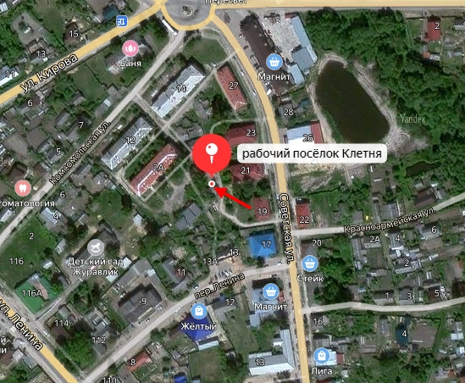  Контейнерная площадка показана красной стрелкой
2 | Брянская область, п. Клетня ул. Декабристов, д.6а,  кадастровый номер земельного участка 32:11:0270610:160,  площадь земельного участка: 15 кв.м.,  географические координаты:  Х 53.387669  Y 33.216763  2 контейнера РНО | 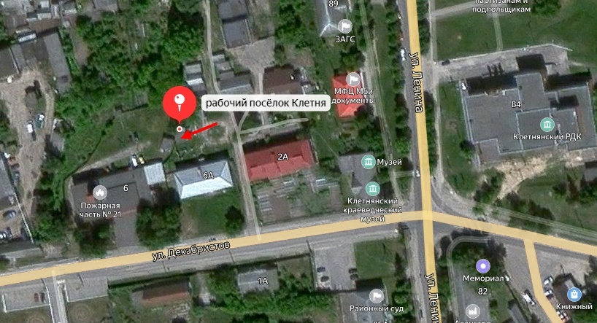  Контейнерная площадка показана красной стрелкой
3 | Брянская область, пгт. Клетня ул. Вокзальная, д.22,  кадастровый номер земельного участка 32:11:0270601:72,площадь земельного участка: 9 кв.м.,  географические координаты:  Х 53.392593  Y 33.210042 | 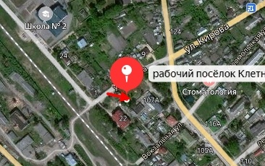  Контейнерная площадка показана красной стрелкой
4 | Брянская область, пгт. Клетня, Микрорайон 2 , д.1,  кадастровый номер земельного участка 32:11:0270704:147,  площадь земельного участка: 19 кв.м.,  географические координаты:  Х 53.393208  Y 33.226856  1 контейнер РНО | 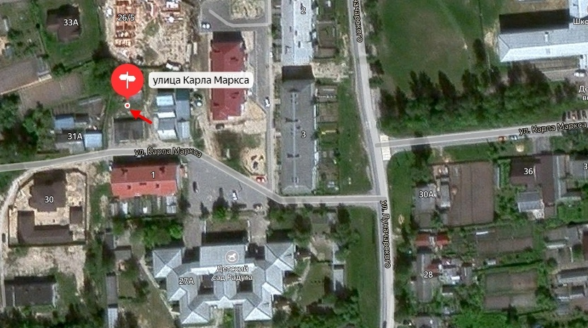  Контейнерная площадка показана красной стрелкой
5 | Брянская область, пгт. Клетня, Микрорайон 2 , д.2,  кадастровый номер земельного участка 32:11:0270704:142,  площадь земельного участка: 32 кв.м.,  географические координаты:  Х 53.393902  Y 33.227534  2 контейнера РНО | 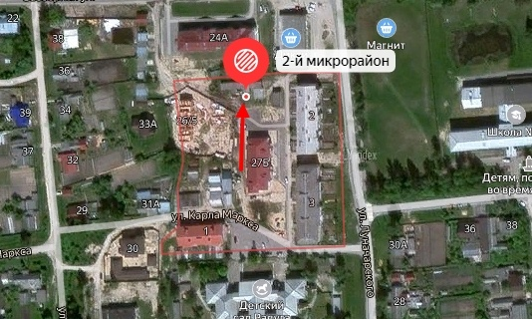  Контейнерная площадка показана красной стрелкой
6 | Брянская область, пгт. Клетня, Микрорайон 1,  д. 8,  кадастровый номер земельного участка 32:11:0270407:441,  площадь земельного участка: 20 кв.м.,  географические координаты:  Х 53.395146  Y 33.225744  1 контейнер РНО | 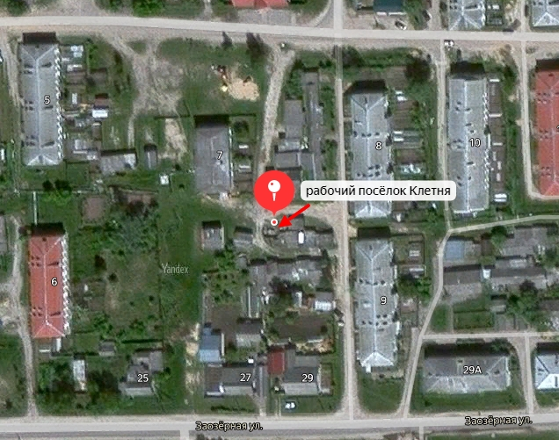  Контейнерная площадка показана красной стрелкой
7 | Брянская область, пгт. Клетня , Микрорайон 1,  д. 12 А,  кадастровый номер земельного участка: 32:11:0270407:443,  площадь земельного участка: 20 кв.м.,  географические координаты:  Х 53.395149  Y 33.227906  2 контейнера РНО | 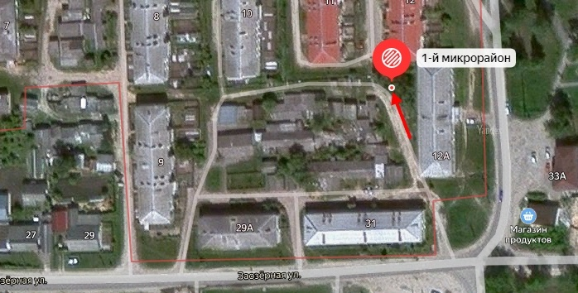  Контейнерная площадка показана красной стрелкой
8 | Брянская область, пгт. Клетня Микрорайон 1,  д. 17,  кадастровый номер земельного участка: 32:11:0270407:444,  площадь земельного участка: 30 кв.м.,  географические координаты:  Х 53.396270  Y 33.228251  1 контейнер РНО | 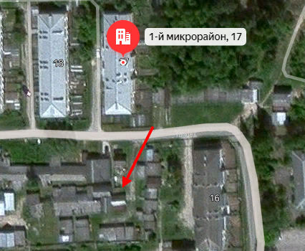  Контейнерная площадка показана красной стрелкой
9 | Брянская область, пгт. Клетня Микрорайон 1,  д. 15,  кадастровый номер земельного участка 32:11:0270407:448,  площадь земельного участка: 15 кв.м.,  географические координаты:  Х 53.396309  Y 33.226337  1 контейнер РНО | 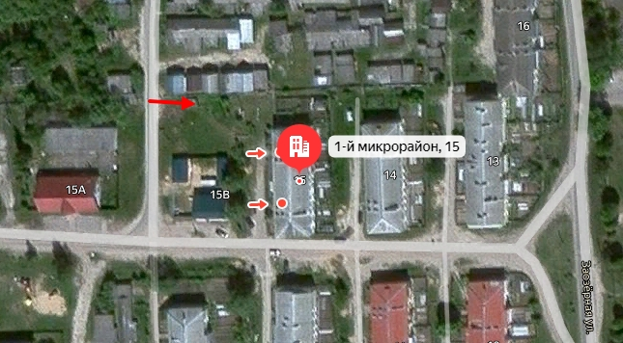  Контейнерная площадка показана красной стрелкой
10 | Брянская область, пгт. Клетня Микрорайон 1,  д. 20,  кадастровый номер земельного участка: 32:11:0270407:446  площадь земельного участка: 24 кв.м.,  географические координаты:  Х 53.396520  Y 33.225982  2 контейнера РНО | 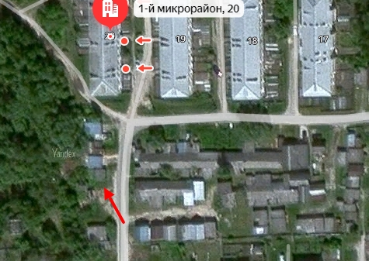  Контейнерная площадка показана красной стрелкой
11 | Брянская область, п. Клетня Микрорайон 1,  д. 1,  кадастровый номер земельного участка: 32:11:0270407:445,  площадь земельного участка: 24 кв.м.,  географические координаты:  Х 53.395109,  Y 33.223024  1 контейнер РНО | 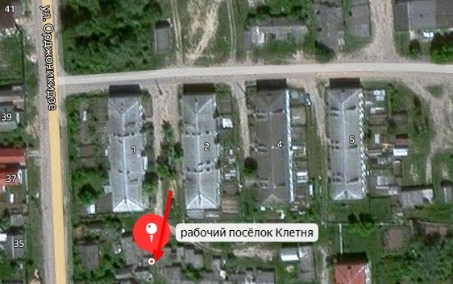  Контейнерная площадка показана красной стрелкой
12 | Брянская область, п. Клетня Микрорайон 1,  д. 2,  кадастровый номер земельного участка: 32:11:0270407:447  площадь земельного участка: 20 кв.м.,  географические координаты:  Х 53.395210,  Y 33.223413  2 контейнера РНО | 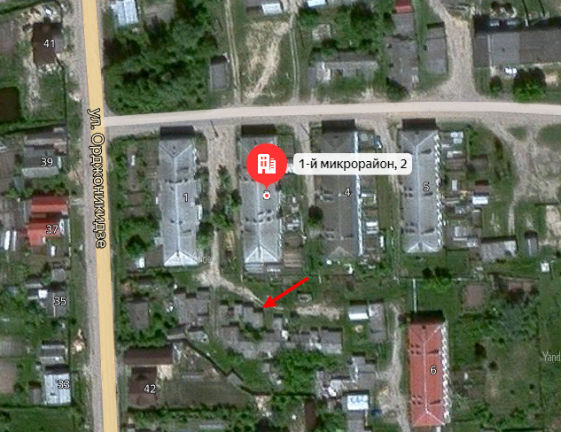  Контейнерная площадка показана красной стрелкой
13 | Брянская область, п. Клетня Микрорайон 1,  д. 24,  кадастровый номер земельного участка 32:11:0270407:440,  площадь земельного участка: 19 кв.м.,  географические координаты:  Х 53.396724,  Y 33.223468  2 контейнера РНО | 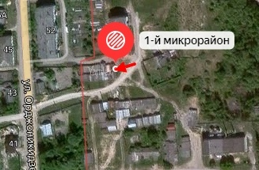  Контейнерная площадка показана красной стрелкой
14 | Брянская область, п. Клетня ул. Лесная , д. 74,  кадастровый номер земельного участка:32:29:0020501:891,  площадь земельного участка: 15 кв.м.,  географические координаты:  Х 53.376125  Y 33.225008  1 контейнер РНО | 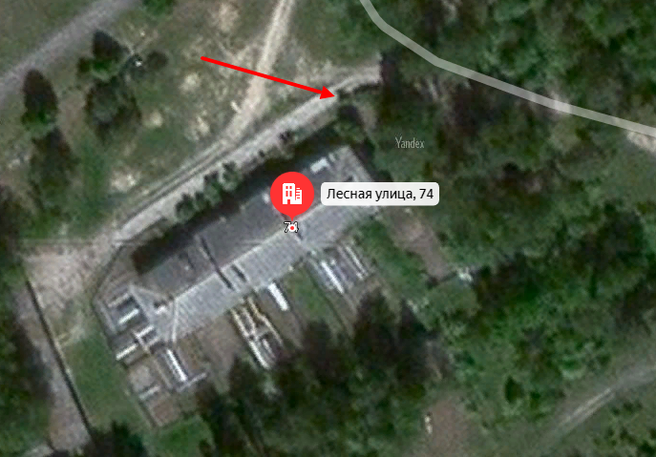  Контейнерная площадка показана красной стрелкой
15 | Брянская область, п. Клетня ул. Красных Партизан, д. 7а,  кадастровый номер земельного участка:  32:11:0270915:119,  площадь земельного участка: 15 кв.м.,  географические координаты:  Х 53.382571  Y 33.222978  1 контейнер РНО | 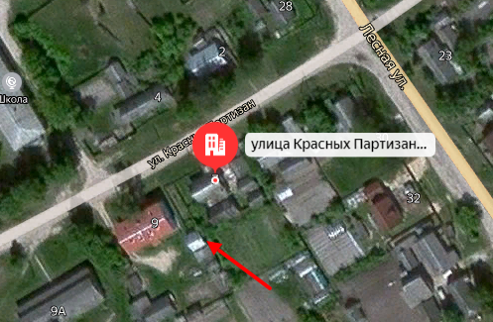  Контейнерная площадка показана красной стрелкой
16 | Брянская область, пгт. Клетня ул. Ленина, д. 107,  кадастровый номер земельного участка 32:11:0270607:85,  площадь земельного участка: 15 кв.м.,  географические координаты:  Х 53.391910  Y 33.211415  2 контейнера РНО | 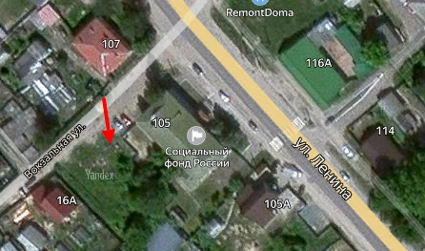  Контейнерная площадка показана красной стрелкой
17 | Брянская область, п. Клетня ул. Заозерная,  д. 37,  кадастровый номер земельного участка 32:11:0270408:43,  площадь земельного участка: 15 кв.м.,  географические координаты:  Х 53.394372  Y 33.228286  2 контейнера РНО | 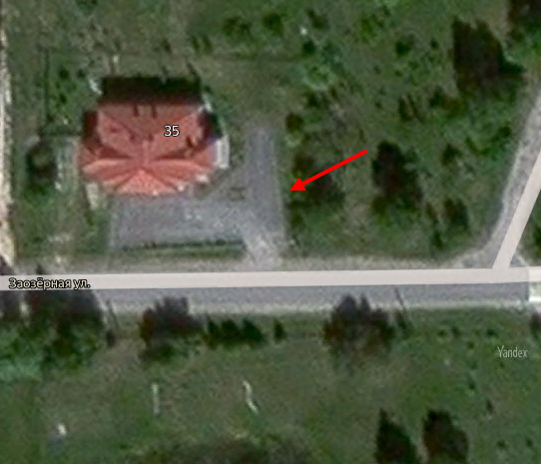  Контейнерная площадка показана красной стрелкой
18 | Брянская область, п. Клетня ул. Орджоникидзе, д. 45,  кадастровый номер земельного участка 32:11:0270402:117;  площадь земельного участка: 15 кв.м.,  географические координаты:  Х 53.396923  Y 33.221344  1 контейнер РНО | 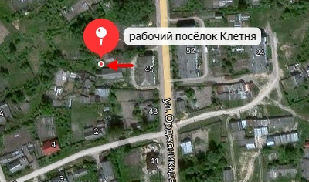  Контейнерная площадка показана красной стрелкой
19 | Брянская область, п. Клетня ул. Орджоникидзе, д. 47,  кадастровый номер земельного участка 32:11:0270402:118,  площадь земельного участка: 15 кв.м.,  географические координаты:  Х 53.397558  Y 33.221504  2 контейнера РНО | 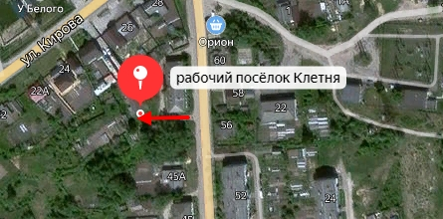  Контейнерная площадка показана красной стрелкой
20 | Брянская область, п. Клетня ул. Советская,  д. 22,  кадастровый номер земельного участка 32:11:0270604:33,  площадь земельного участка: 15 кв.м.,  географические координаты:  Х 53.392674,  Y 33.216411  1 контейнер РНО | 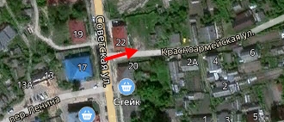  Контейнерная площадка показана красной стрелкой
21 | Брянская область, р-н Клетнянский, Лутенское сельское поселение, село Лутна,  улица Советская;  вблизи дома 11.  общая площадь 15 кв.м.  географические координаты:  X 53.45143908  Y 33.09144252  4 контейнера РНО | 32:11:0210502:716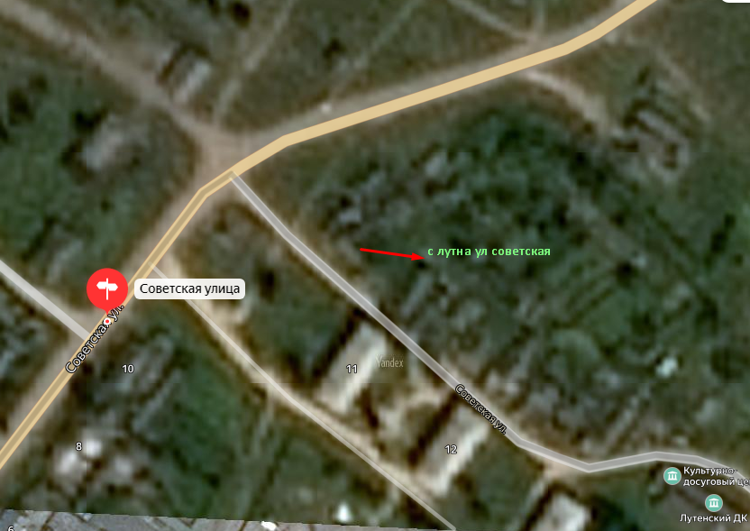
22 | Клетнянский район,Лутенское сельское поселение, с. Лутна, ул. Михаила Раздомахина д. № 8-10  общая площадь 15 кв.м.  X 53.44939898  Y 33.09367582  3 контейнера РНО | 32:11:0210502:717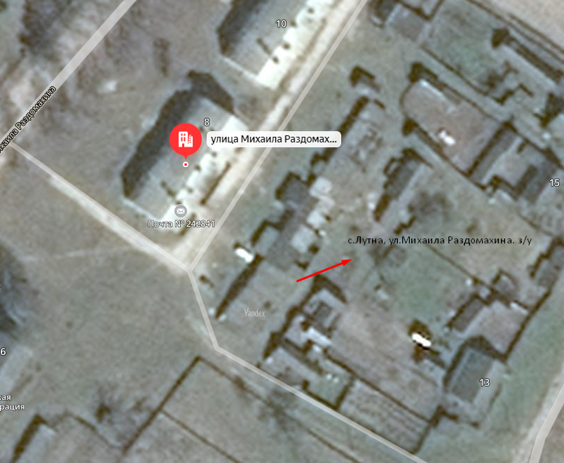
23 | Брянская область, р-н Клетнянский, Мирнинское сельское поселение, поселок Мирный,  Улица Центральная, общая площадь 18 кв.м;  географические координаты:  Х 53.380852  Y 32.998282  3 контейнера РНО | Контейнерная площадка показана красной стрелкой 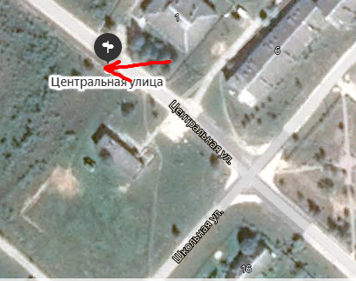
24 | Брянская область, пгт. Клетня ул. Лесная,  д. 10,  кадастровый номер земельного участка 32:11:02706;  площадь земельного участка: 15 кв.м.,  географические координаты:  Х 53.385439  Y 33.220714 | Контейнерная площадка  показана красной стрелкой 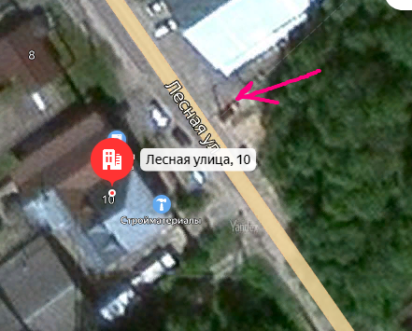
25 | Брянская область, п. Клетня ул. Ленина,  д. 94, РАЙПО;  площадь земельного участка: 12 кв.м.,  географические координаты:  Х 53.390288  Y 33.215351 | 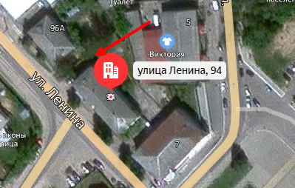  Контейнерная площадка показана красной стрелкой
26 | Брянская область, п. Клетня ул. Советская,  д. 11, РАЙПО;  площадь земельного участка: 15 кв.м.,  географические координаты:  Х 53.390879  Y 33.215836 | Контейнерная площадка показана красной стрелкой 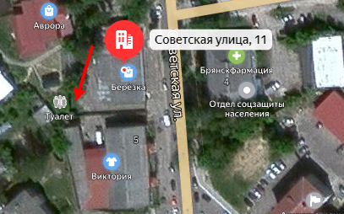
27 | Брянская область, п. Клетня ул. Ленина,  д. 93, РАЙПО;  площадь земельного участка: 15 кв.м.,  географические координаты:  Х 53.388828  Y 33.217795 | 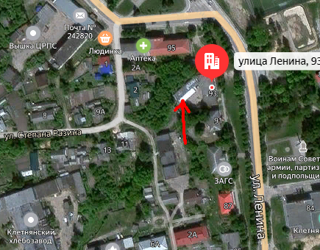  Контейнерная площадка показана красной стрелкой
28 | Брянская область, п. Клетня ул. Чапаева ,  д. 2Г, РАЙПО;  площадь земельного участка: 15 кв.м.,  географические координаты:  Х 53.388828  Y 33.217795 | 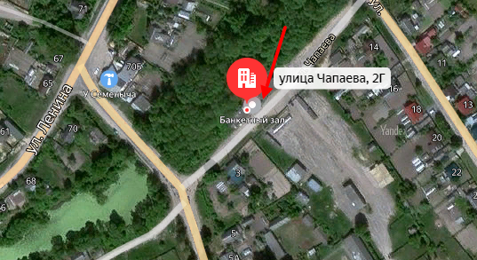  Контейнерная площадка показана красной стрелкой
29 | Брянская область, Клетнянский район, д. Николаевка ул. Центральная,  д. 20, РАЙПО;  площадь земельного участка: 12 кв.м.,  географические координаты:  Х 53.388828  Y 33.217795 | 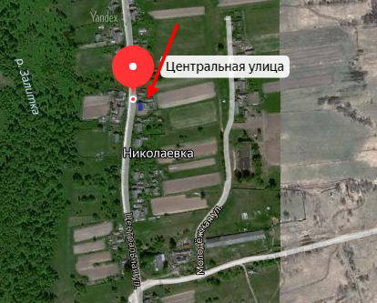 Контейнерная площадка показана красной стрелкой
30 | Брянская область, п. Клетня, пер. 8 Марта, д. 1,  Магазин РАЙПО;  площадь земельного участка: 9 кв.м.,  географические координаты:  Х 53.390879  Y 33.215836 | Контейнерная площадка показана красной стрелкой  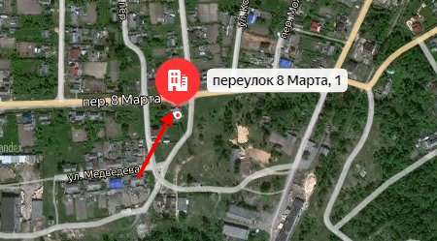
31 | Брянская область, п. Клетня ул. Ленина,  д. 7а,  Магазин РАЙПО;  площадь земельного участка: 12 кв.м.,  географические координаты:  Х 53.384515  Y 33.197816 | Контейнерная площадка показана красной стрелкой  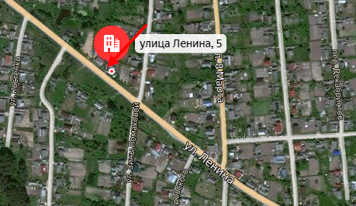
32 | Брянская область, п. Клетня ул. Почтовая,  д. 1а,  Магазин РАЙПО;  площадь земельного участка: 15 кв.м.,  географические координаты:  Х 53.412015  Y 33.269852 | Контейнерная площадка показана красной стрелкой  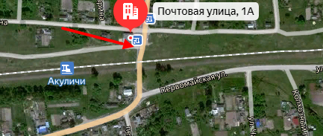
33 | Брянская область, Клетнянский район, д. Бульшево, ул. Центральная,  д. 39, РАЙПО;  площадь земельного участка: 12 кв.м.,  географические координаты:  Х 53.217079  Y 33.258947 | Контейнерная площадка показана красной стрелкой  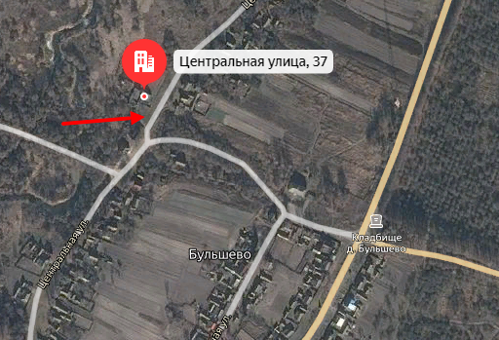
34 | Брянская область, Клетнянский район, д. Строительная Слобода,  ул. Центральная,  д. 28, магазин РАЙПО;  площадь земельного участка: 12 кв.м.,  географические координаты:  Х 53.163109  Y 33.148705 | Контейнерная площадка показана красной стрелкой  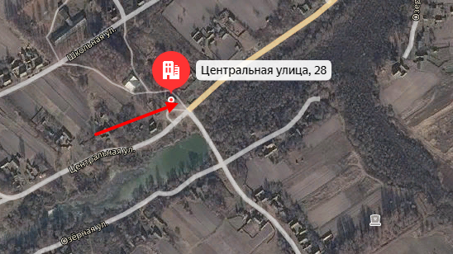
35 | Брянская область, Клетнянский район, д. Павлинки,  ул. Новая, д. 34,  Магазин РАЙПО;  площадь земельного участка: 12 кв.м.,  географические координаты:  Х 53.488773  Y 33.226167 | Контейнерная площадка показана красной стрелкой  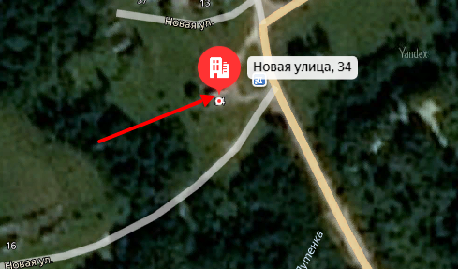
36 | Брянская область, п. Клетня ул. Ленина,  д. 105,  Магазин «Мария»;  площадь земельного участка: 15 кв.м.,  географические координаты:  Х 53.391695  Y 33.212324 | Контейнерная площадка показана красной стрелкой  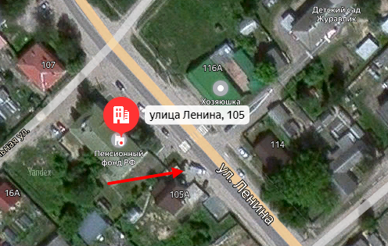
37 | Брянская область, п. Клетня ул. Пятницкого,  д. 33,  Магазин «Купец»;  площадь земельного участка: 12 кв.м.,  географические координаты:  Х 53.381432  Y 33.232356 | Контейнерная площадка показана красной стрелкой  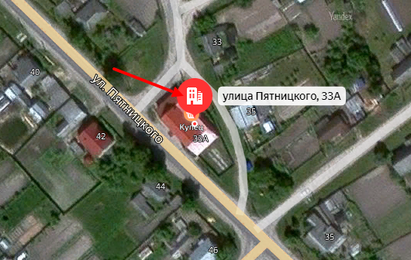
38 | Брянская область, п. Клетня ул. Ленина,  д. 92, администрация Клетнянского района;  площадь земельного участка: 21 кв.м.,  географические координаты:  Х 53.390763  Y 33.216891  2 контейнера РНО | 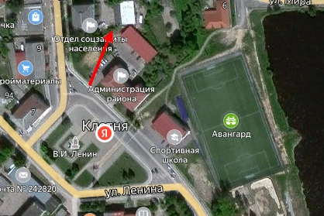  Контейнерная площадка показана красной стрелкой
39 | Брянская область, п. Клетня ул. Ленина,  д. 84, Центр народной культуры и досуга Клетнянского района;  площадь земельного участка: 20 кв.м.,  географические координаты:  Х 53.387567  Y 33.219869  1 контейнер РНО | 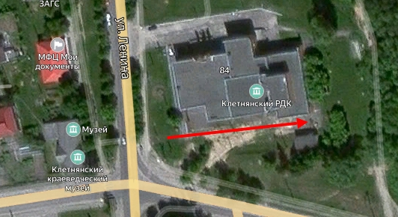
40 | Брянская область, п. Клетня ул. п.Клетня, ул. Декабристов, д. 5  МБДОУ д/с Сказка п. Клетня,  географические координаты:  Х 53.385760  Y 33.216522  1 контейнер РНО | 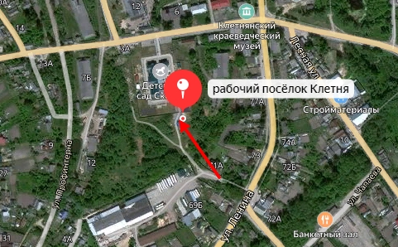  Контейнерная площадка показана красной стрелкой
41 | Брянская область, п. Клетня ул. Ленина д. 114а  МБДОУ д/с. Журавлик п. Клетня,  географические координаты:  Х 53.392349  Y 33.212911  1 контейнер РНО | 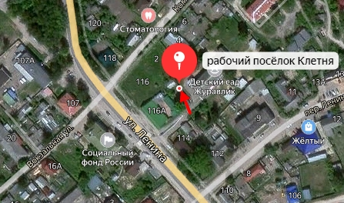
42 | Брянская область, п. Клетня ул. п.Клетня, ул. Карла Маркса д. 27а  МБДОУ д/с. Радуга п. Клетня,  географические координаты:  Х 53.392623  Y 33.226830  1 контейнер РНО | 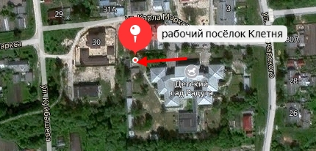  Контейнерная площадка показана красной стрелкой
43 | Брянская область, п. Клетня, ул. Вокзальная д. 26а  МБОУ СОШ №2 п. Клетня,  географические координаты:  Х 53.394358  Y 33.207741  2 контейнера РНО | 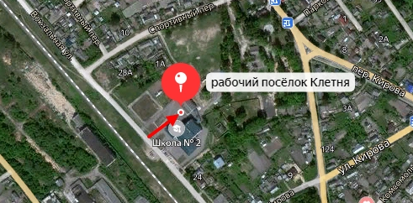  Контейнерная площадка показана красной стрелкой
44 | Брянская область, п. Клетня ул. Карла Маркса д. 31  МБОУ СОШ №1 п. Клетня,  географические координаты:  Х 53.393745  Y 33.231135  1 контейнер РНО | 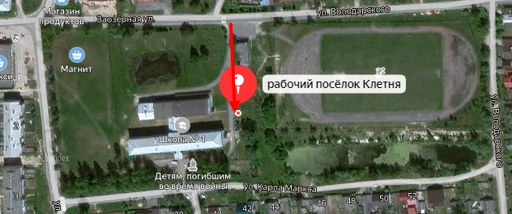  Контейнерная площадка показана красной стрелкой
45  46 | Брянская область, п. Клетня, ул. Ленина д. 115  Центральный парк Культуры и отдыха п. Клетня  географические координаты:  Х 53.387567  Y 33.219869  2 контейнера РНО  Клетнянский район,  Брянской области,  Мужиновское сельское поселение д. Николаевка  ул. Центральная  (недалеко от магазина)  географические координаты:  Х 53.340846  Y 33.288755  1 контейнер РНО | 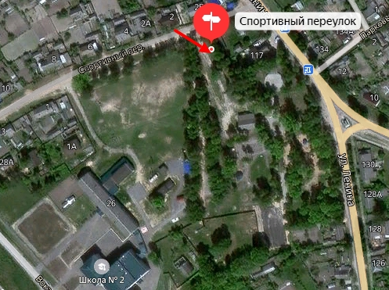  Контейнерная площадка показана красной стрелкой  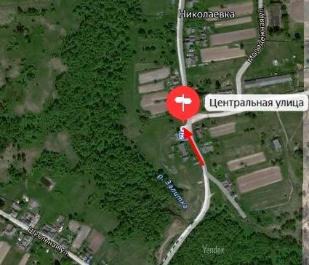
47 | Клетнянский район,  Брянской области,  Мужиновское сельское поселение д. Николаевка  ул. Школьная  (на перекрестке)  географические координаты:  Х 53.337963  Y 33.287307  1 контейнер РНО | 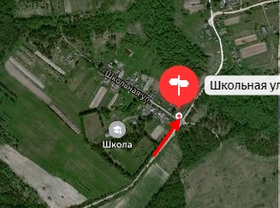  Контейнерная площадка показана красной стрелкой
48 | Клетнянский район,  Брянской области,  Мужиновское сельское поселение д. Новотроицкое  ул. Центральная  географические координаты:  Х 53.320066  Y 33.275333  1 контейнер РНО | 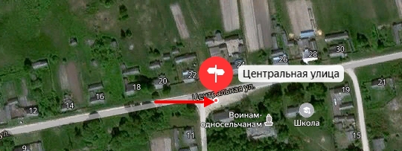  Контейнерная площадка показана красной стрелкой
49 | Клетнянский район,  Брянской области,  Мужиновское сельское поселение  д. Неделька  пересечение ул. Молодежная и ул. Центральная  географические координаты:  Х 53.262431  Y 33.327291  1 контейнер РНО | 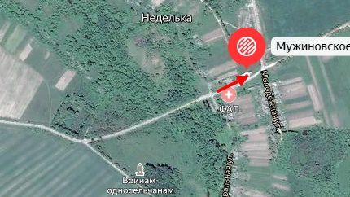
50 | Клетнянский район,  Брянской области,  Мужиновское сельское поселение  с. Мужиново  ул. Школьная д. 11  географические координаты:  Х 53.254981  Y 33.261495  1 контейнер РНО | 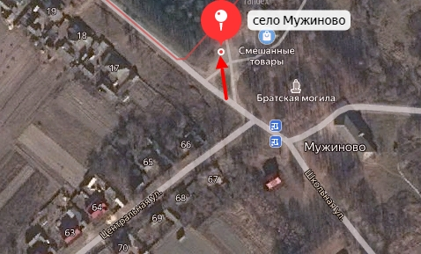  Контейнерная площадка показана красной стрелкой
51 | Клетнянский район,  Брянской области,  Мужиновское сельское поселение  с. Мужиново, ул. Центральная  географические координаты:  Х 53.254699  Y 33.254947  1 контейнер РНО | 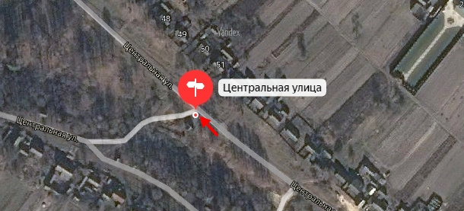
52 | Клетнянский район,  Брянской области,  Мужиновское сельское поселение  д. Алень  ул. Копылова  (перед ФАП)  географические координаты:  Х 53.263779  Y 33.162469  1 контейнер РНО | Контейнерная площадка показана красной стрелкой  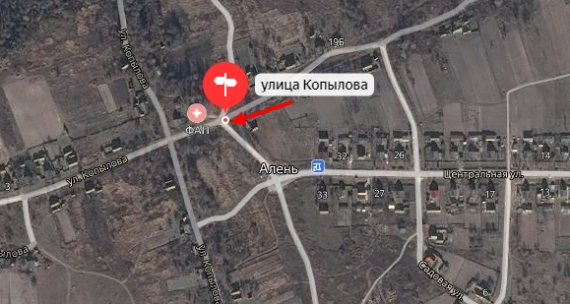
53 | Клетнянский район,  Брянской области,  Надвинское сельское поселение,  д. Синицкое  ул. Молодежная  близ дома 11  Х 53.474275  Y 33.358314  4 контейнера РНО | 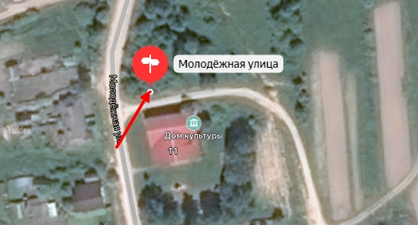
54 | Клетнянский район, Брянской области,  Надвинское сельское поселение  д. Новая Осиновка  ул. Речная, близ дома 34  Х 53.398638  Y 33.319765  2 контейнера РНО | Контейнерная площадка показана красной стрелкой  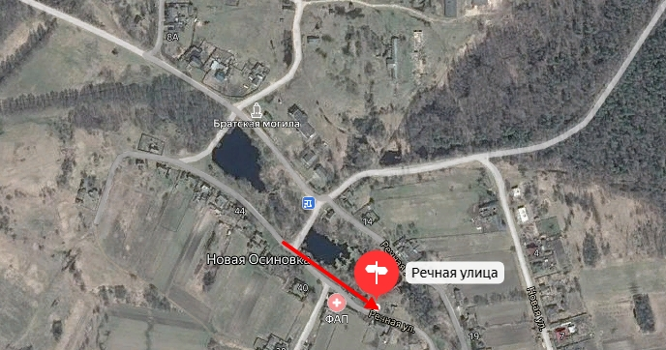
55 | Клетнянский район, Брянской области,  Надвинское сельское поселение  д. Павлинки,  близ ул. Новая,  близ автобусной остановки  Х 53.489036  Y 33.226497  2 контейнера РНО | 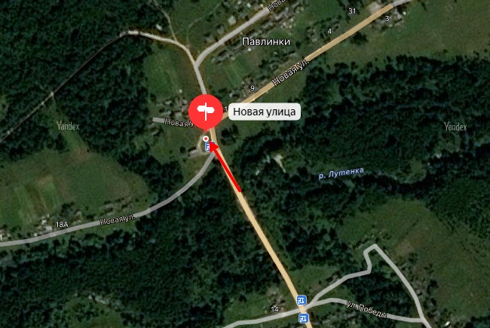
56 | Клетнянский район, Брянской области,  Акуличское сельское поселение,  с. Акуличи  ул. Молодежная  близ дома 10 б  Х 53.183765  Y 33.209810  1 контейнер РНО | 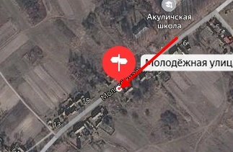  Контейнерная площадка показана красной стрелкой
57 | Клетнянский район, Брянской области,  Акуличское сельское поселение,  с. Акуличи  ул. Молодежная д. 6  (напротив здания школы)  Х 53.184699  Y 33.211870  1 контейнер РНО | Контейнерная площадка показана красной стрелкой  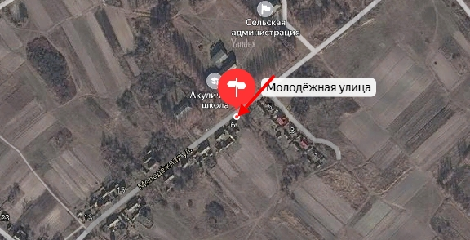
58 | Клетнянский район, Брянской области,  Акуличское сельское поселение,  с. Акуличи  ул. Молодежная  близ дома 19  Х 53.186417,  Y 33.213208  1 контейнер РНО | Контейнерная площадка показана красной стрелкой  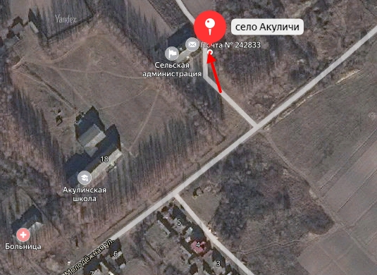
59 | Клетнянский район, Брянской области,  Акуличское сельское поселение,  с. Акуличи  ул. Зеленая  вблизи дома 30  Х 53.184827  Y 33.203316  1 контейнер РНО | 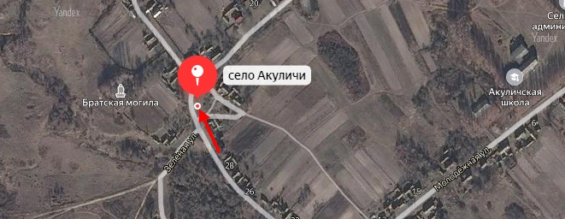
60 | Клетнянский район, Брянской области,  Акуличское сельское поселение,  с. Акуличи  ул. Зеленая  вблизи д. 9  Х 53.180400  Y 33.213433  1 контейнер РНО | Контейнерная площадка показана красной стрелкой  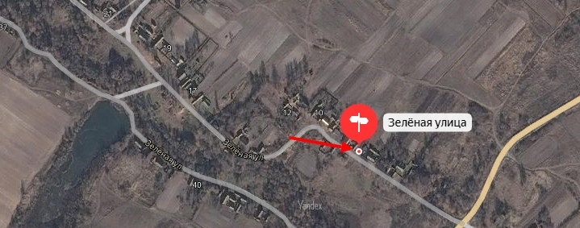
61 | Клетнянский район, Брянской области,  Акуличское сельское поселение,  с. Акуличи  ул. Парковая, вблизи д. 21  (около здания клуба)  Х 53.189672  Y 33.218516  1 контейнер РНО | 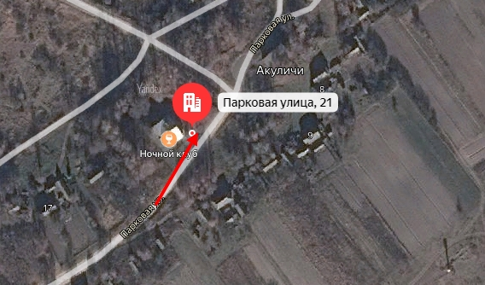
62 | Клетнянский район, Брянской области,  Акуличское сельское поселение,  с. Акуличи  ул. Северная,  вблизи д. 18  Х 53.192450  Y 33.216028  1 контейнер РНО | Контейнерная площадка показана красной стрелкой  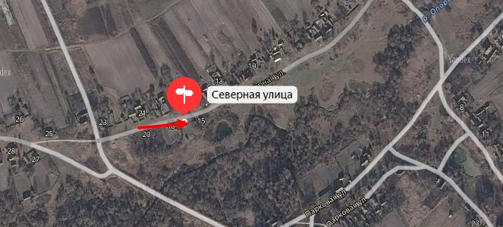
63 | Клетнянский район, Брянской области,  Акуличское сельское поселение,  с. Акуличи  ул. Северная, вблизи д. 28.  Х 53.192137  Y 33.210904  1 контейнер РНО | 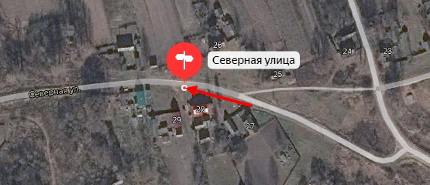
64 | Клетнянский район, Брянской области,  Акуличское сельское поселение,  с. Акуличи  ул. Северная, вблизи д. 50.  Х 53.190028  Y 33.202578  1 контейнер РНО | 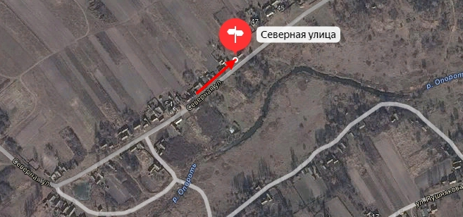
65 | Клетнянский район, Брянской области,  Акуличское сельское поселение,  с. Акуличи  ул. Заречная  вблизи д. 8  Х 53.192721  Y 33.223624  1 контейнер РНО | 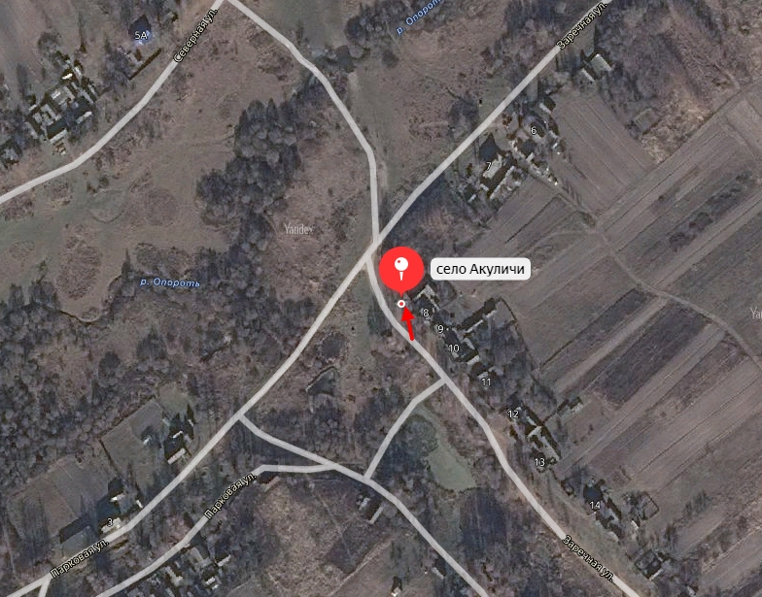  Контейнерная площадка показана красной стрелкой
66 | Клетнянский район, Лутенское сельское поселение, д. Алексеевка, ул. Тульская з/у 32 А  X 53.50412225  Y 32.94844195  1 контейнер РНО | 32:11:0060101:199 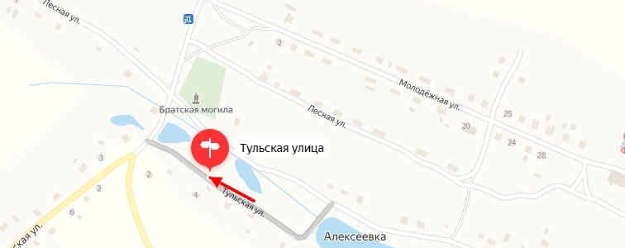
67 | Клетнянский район, Лутенское сельское поселение, д. Алексеевка, ул. Лесная, з/у 20  X 53.50677693  Y 32.94307721  1 контейнер РНО | 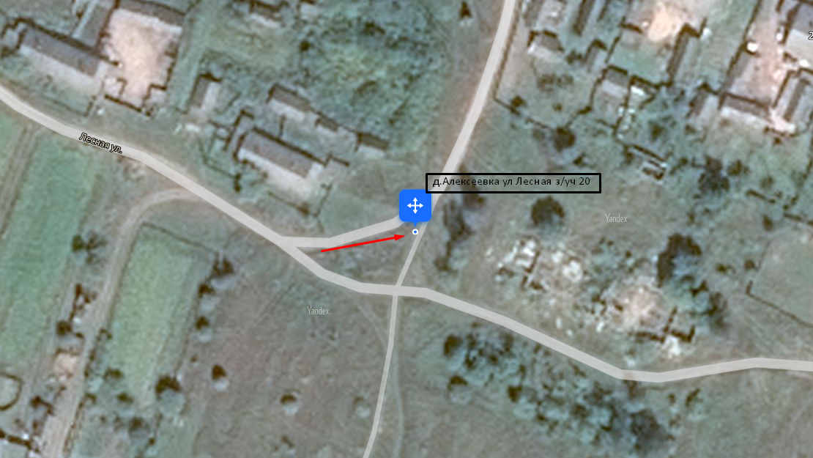  32:11:0060101:200  Контейнерная площадка показана красной стрелкой
68 | Клетнянский район, Лутенское сельское поселение д. Старая Мармазовка, ул. Октябрьская, з/у 31 Б  X 53.48193914  Y 33.07643388  3 контейнер РНО | 32:11:0080606:11  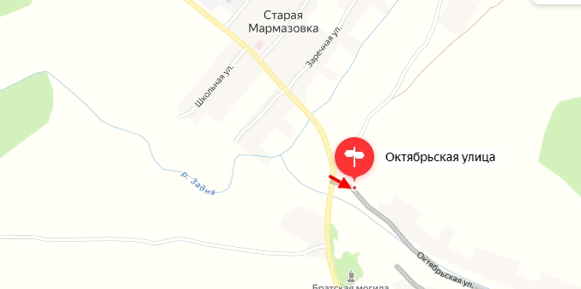
69 | Мирнинское сельское поселение,  д. Харитоновка,  ул. Центральная  (возле клуба)  X 53.401259,  Y 33.007098  1 контейнер РНО | 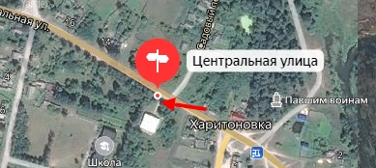 Контейнерная площадка показана красной стрелкой
70 | Мирнинское сельское поселение,  д. Харитоновка,  ул. 8 Марта,  (возле магазина)  X 53.400584  Y 33.008716  1 контейнер РНО
71 | Мирнинское сельское поселение,  д. Харитоновка,  ул. 8 Марта, близ д. 18  X 53.398352,  Y 33.007698  1 контейнер РНО | 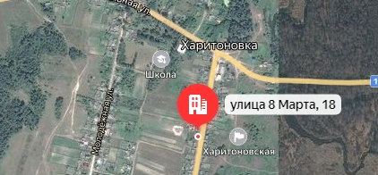
72 | Мирнинское сельское поселение,  д. Харитоновка,  ул. 8 Марта  дома 38 - 42  X 53.396290  Y 33.006716  1 контейнер РНО | 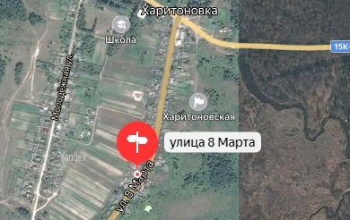 Контейнерная площадка показана красной стрелкой
73 | Мирнинское сельское поселение,  д. Ширковка,  на пересечении улиц  Школьная и Заозерная  X 53.322635  Y 32.845494  1 контейнер РНО | 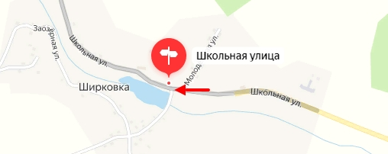
74 | Мирнинское сельское поселение,  д. Ширковка, ул. Школьная,  (возле магазина)  X 53.323041  Y 32.843870  1 контейнер РНО | 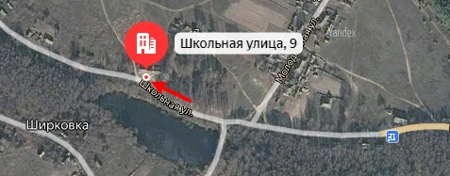  Контейнерная площадка показана красной стрелкой
75 | Мирнинское сельское поселение,  д. Добрая Корна,  ул. Центральная  (возле магазина)  X 53.353444  Y 32.961663  2 контейнера РНО | 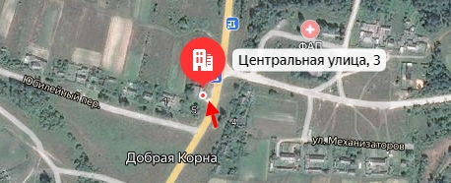  Контейнерная площадка показана красной стрелкой
76 | Мирнинское сельское поселение,  д. Болотня,  ул. Новая  (возле школы)  X 53.300999  Y 32.904506  1 контейнер РНО | 